PROPOSTA DE TREBALL
Et donen els vectors | 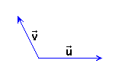
Fes tres construccions que posin de manifest les següents igualtats:

1) 3(+) = 3+ 3
2) - 2(+) = - 2- 2
3) 1,5(+) = 1,5+ 1,5

